网站说明

网站首页
http://www.xrdshuojia.com

后台管理

登陆
打开IE，输入地址： http://www.xrdshuojia.com/login.do，回车
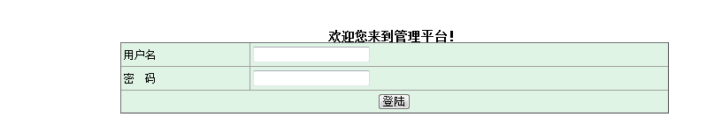
输入用户名：xds
密码：19781021

货架管理
进入后，点击《货架管理》。
- 列表页面
这个页面是你所有货架的列表(因为货架可能太多，一个页面显示不了，所以进行了分页)，最后添加的货架显示在最上面。
这里可以添加、修改、删除你网站上展示的货架。

- 添加货架
点击左上方的添加货架，进入添加货架的页面。
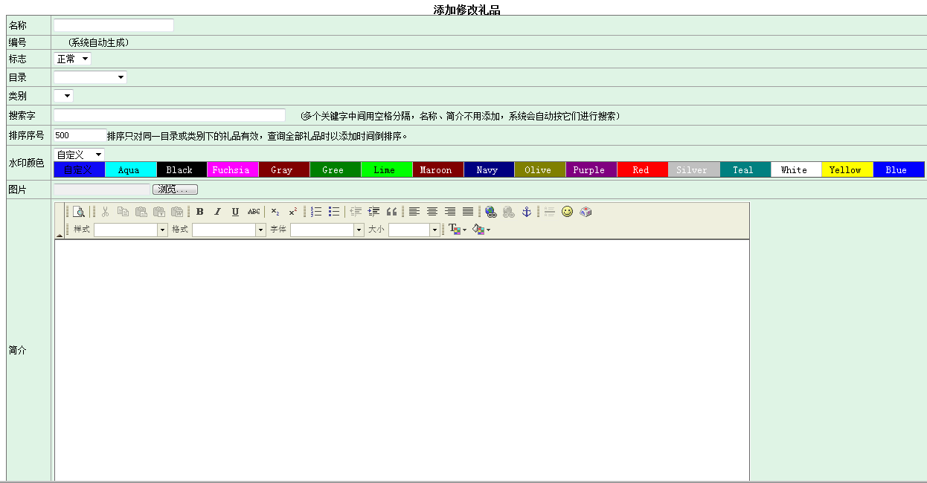
在上面填上或选择相关的信息后，点击下面的保存即可，保存成功后，会弹出一个页面来显示用户看到的网页，你可以检查一下，如果有问题，可以在列表页面选择修改。

重要说明：
选择好目录和类别，这影响用户看到的效果。
搜索字：一般不用填，这个作用就是在《货架展示》的搜索框里搜索用的。
图片：最好的尺寸是394* 394，具体怎么看尺寸，见后面

最好把别人没有水印的图片，先存在自己机器里，防止后还要用

- 修改货架
修改跟添加页面一样
如果你不改图片，在修改时不用上传图片。
- 删除货架
直接点击删除就可以了，删除之前会提醒你确认一下。

看别人网站图片尺寸方法：在图上点右键选择“属性”，然后看
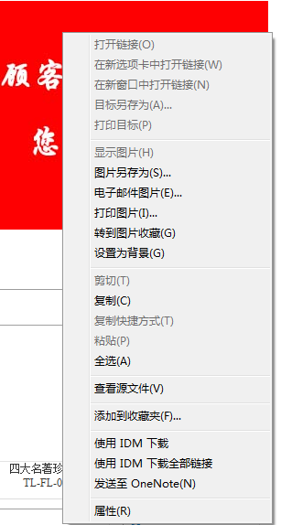
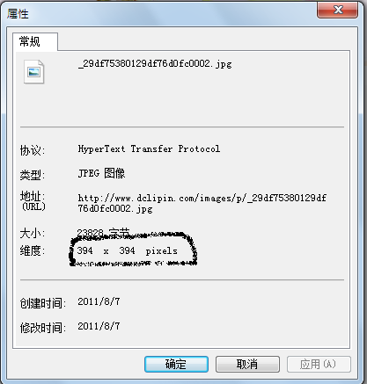

邮箱
邮箱地址 | 登陆名 | 密码 | 登陆网址
xrdshuojia@126.com | xrdshuojia | xds19781021 | http://www.126.com
sale@xrdshuojia.com | sale@xrdshuojia.com | xds19781021 | http://ym.163.com/
xds@xrdshuojia.com | xds@xrdshuojia.com | xds19781021 | http://ym.163.com/

